**Вручение членских билетов новым членам Белыничской районной организации РОО «Белая Русь»**

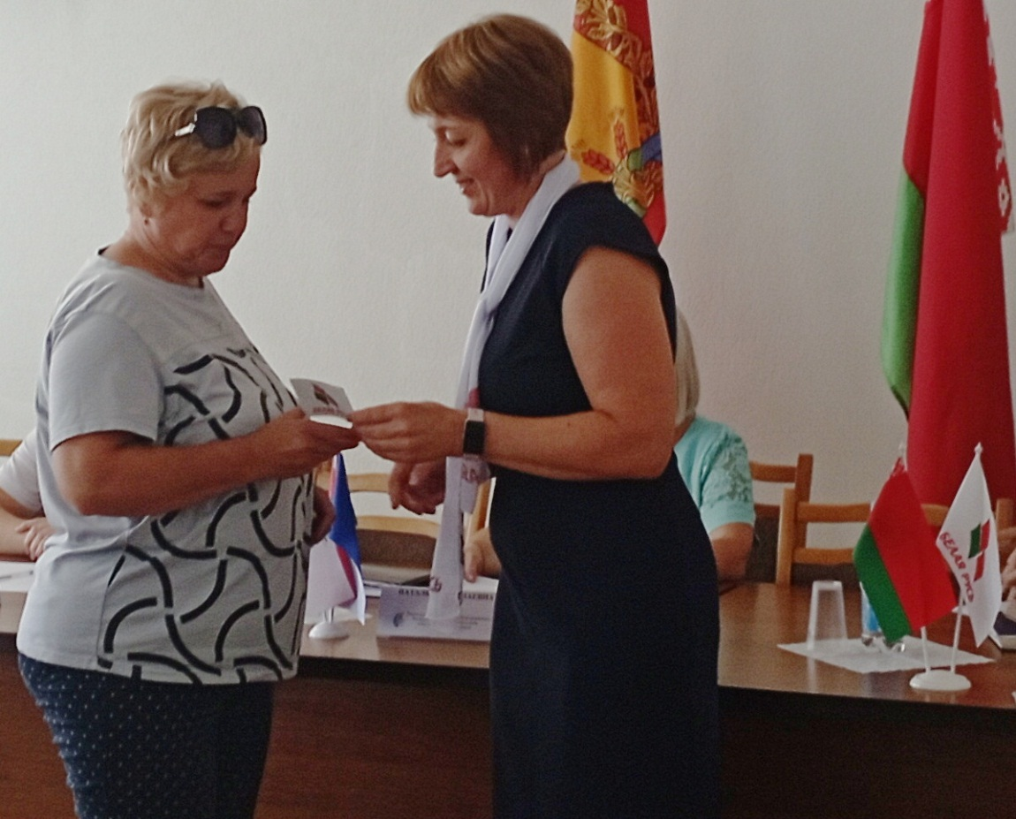В день 4 годовщины митинга в поддержку избранного Президента Республики Беларусь Александра Григорьевича Лукашенко в рамках гражданской акции «Гражданская позиция» в торжественной обстановке были вручены билеты шести новым членам Белыничской районной организации РОО «Белая Русь».

